**Môn Thị Giác Máy Tính**

**BÁO CÁO BTVN-00**

**CÀI ĐẶT OPENCV**

(Giáo viên hướng dẫn: Võ Hoài Việt)

**I – Thông tin sinh viên:**

**Họ và tên:** Huỳnh Minh Huấn.

**MSSV:** 1612858.

**Email:** [minhhuanhuynh289@gmail.com](mailto:minhhuanhuynh289@gmail.com).

**SDT:** 0824540646.

**II – Nội dung**

1. Chạy đoạn code mẫu:

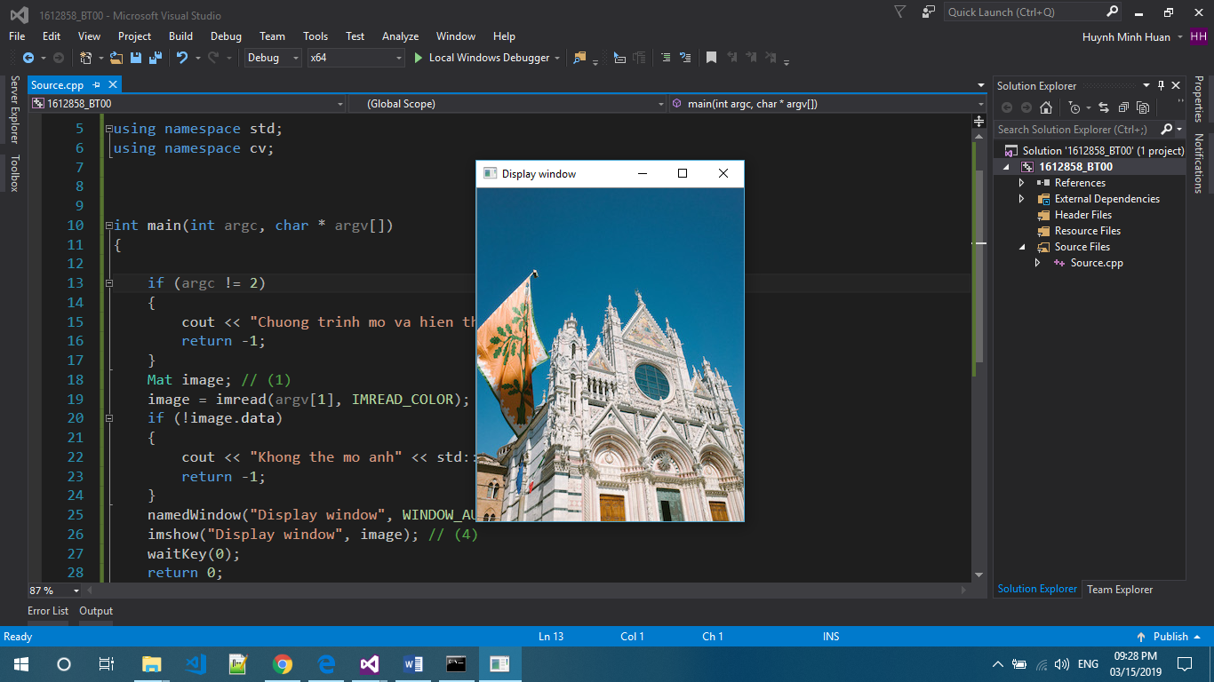

1. Cho biết công dụng các dòng code (1), (2), (3), (4) (Câu 2):

* (1) Mat image: là khởi tạo đối tượng image với lớp Mat (ma trận).
* (2) image = imread(argv[1], IMREAD_COLOR) : load ma trận ảnh màu vào image với.
* (3) namedWindow("Display window", WINDOW_AUTOSIZE): tạo cửa sổ với tên “Display window”, kích thước phù hợp với kích thước ảnh.
* (4) imshow("Display window", image): hiển thị ảnh lên cửa sổ “Display window”.

1. Tìm hiểu các kiểu dữ liệu lưu trữ cơ bản (Câu 3):
2. Point: Kiểu dữ liệu điểm 2 chiều.

+ Lưu trữ 2 giá trị tọa độ x, y.

+ Hàm Point.dot(<Point>): trả về kết quả phép nhân 2 điểm (x1 * x2 + y1 * y2).

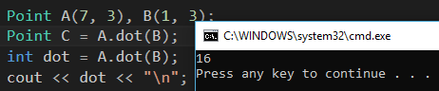

+ Point.inside(<Rect>): kiểm tra điểm nằm trong hình chữ nhật đã chỉ định, kết quả trả về true nếu điểm nằm trong, ngược lại trả về false.

+ Có thể sử dụng các toán tử: +, +=, -, -=, *, *=, ==, !=.

1. Point3: Kiểu dữ liệu điểm trong không gian 3 chiều.

+ Lưu trữ 3 giá trị tọa độ x, y, z.

+ Tương tự lớp Point.

1. Size: Cấu trúc kích thước 2 chiều.

+ Lưu trữ chiều rộng, chiều cao: width, height.

+ Hàm Size.area(): Trả về diện tích của kích thước.



1. Rect: Cấu trúc hình chữ nhật.

+ Lưu trữ chiều rộng width, chiều cao height, tọa độ điểm trái trên (top-left) (x, y).

+ một số phương thức tl() – trả về điểm top-left, br() trả về điểm bot-right, size – kích thước của hình chữ nhật, area() – diện tích hình chữ nhật.

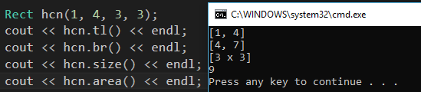

1. Mat: Cấu trúc ma trận là cấu trúc lưu ảnh cơ bản của opencv.

+ rows, cols: chiều cao (số hàng) và chiều rộng (số cột) của ma trận.

+ channels: số kênh màu – 1: grarscale, 3: ảnh màu BGR.

+ depth: kiểu dữ liệu của ảnh.

+ type: gồm depth + số kênh màu. Vd: CV_8UC3.

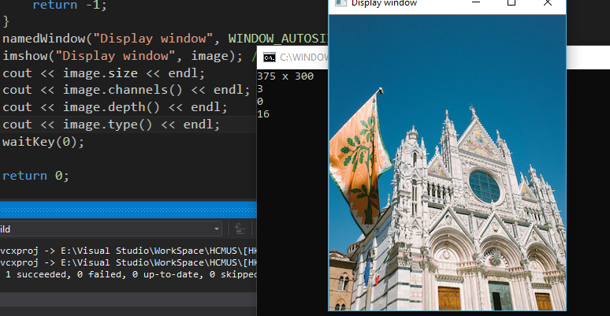

+ Các phương thức cơ bản:

* Mat.at<dataType>(row, col): Trả về một tham chiếu đến phần tử mảng được chỉ định.
* Mat.channels(): trả về số kênh màu của ảnh lưu bơi ma trận.
* Mat.clone(): Tạo một bản sao đầy đủ của mảng và dữ liệu cơ bản.
* Mat.copyTo(Output): Sao chép ma trận sang một ma trận khác.
* Mat.create(rows, cols, type): Cấp phát một ma trận mới với kích thước và type.
* Mat.cross(<Mat>): nhân chéo 2 ma trận.
* Mat.depth(): trả về kiểu dữ liệu của ma trận.
* Mat.diag(int d = 0): trích xuất đường chéo từ ma trận.
* Mat.diag(<Mat>): tạo ma trận đường chéo.
* Mat.dot(<mat>): Tính tích của 2 ma trận.

+ Một số Type trong OpenCV

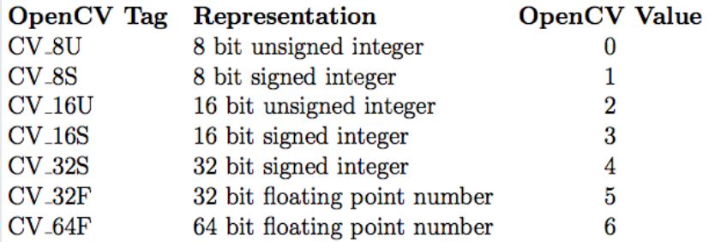

(Hình cắt từ trang 10 tham khảo Intro_OpenCV)

1. Tìm hiểu các module core, improc, highgui (câu 4):
2. **Core**: là module chứa các cấu trúc, class cơ bản mà OpenCV sử dụng trong việc lưu trữ và xử lý ảnh Mat, Scale, Point, Vec,… và các phương thức cơ bản sử dụng cho các module khác.

+ Các modules con:

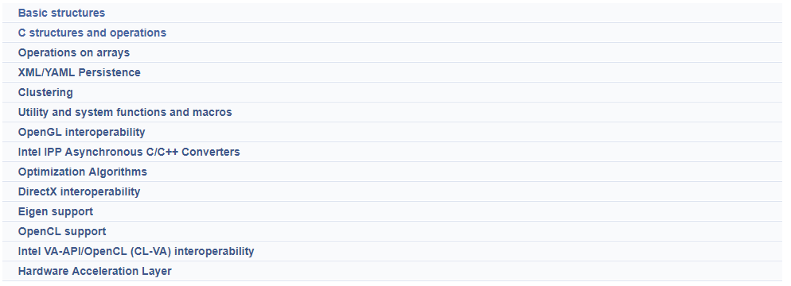

(Nguồn: hình lấy từ websites documentation của OpenCV)

1. **Imgproc**: Là một module xử lý hình ảnh của OpenCV bao gồm các bộ lọc (filter) linear và non-linear và các phép biến đổi hình học (tranformation) như resize hoặc các phép biến đổi affine, chuyển đổi hệ mày và các thuật toán liên quan đến histogram (biểu đồ) của hình ảnh.

+ Các lớp: cv::CLAHE (lớp cơ bản cho Contrast Limited Adaptive Histogram Equalization), GeneralizeHough (tìm mẫu tùy ý trong ảnh thang độ xám bằng cách sử dụng Biến đổi tổng quát Hough), GeneralizeHoughBallard, GeneralizeHoughGuil

+ Các module con:

* Image filtering (các phương thức, hàm xử lý các bộ lọc với ảnh): bilateralFilter (bộ lọc song phương), blur, boxFilter, GaussianBlur (làm trơn bằng phương pháp Gauss), Laplacian (phương pháp Laplace), medianBlur (lọc trung bình), Sobel (bộ lọc Sobel), filter2D,…
* Geometric Image Transformations (Các phép biến đổi hình học): getAffineTransform (phép biến đổi Affine), getPerspectiveTranform (phép biến đổi vuông góc), resize (thay đổi kích thước ảnh), invertAffineTransform (phép biến đổi Affine ngược), InterpolationFlags (các chỉ số nội suy khi truyền vào hàm), …
* Histograms (biểu đồ tần số): calcHist (tính histograms của ảnh), compareHist (so sánh histograms của 2 ảnh), equalizeHist (cân bằng lược đồ màu ảnh), EMD, cv::calcBackProject, …
* Miscellaneous Image Transformations: cvtColor (chuyển định dạng màu ảnh), adaptiveThreshold (áp ngưỡng cho ảnh), intergral (Tính ma trận intergral – ma trận tổng, tổng bình phương, …), floodFill, grabCut, watershed, distanceTransform, …
* Drawing Functions (hàm vẽ các hình cơ bản): ellipse, clipLine, fillPoly, line, polylines, rectangle, getTextSize, …
* ColorMaps (bảng màu).
* Feature Detection (phát hiện đặc trưng ảnh): Canny (phương pháp phát hiện biên cạnh Canny), cornerHarris (phát hiện góc), HoughCirles (Tìm các hình tròn), HoughLines (Tìm các đường thẳng trong ảnh nhị phân), …
* Object Detection (phát hiện đối tượng).
* Motion Analysis and Object Tracking (phân tích chuyển động và theo dõi đối tượng).

1. **Highgui**: Đây là một module cho phép tương tác với người dùng trên UI (User Interface) như hiển thị hình ảnh, video capturing.

+ Các hàm cơ bản:

* createTrackbar, setTrackbar,
* destroyAllWindows
* imshow, namedWindow, moveWindow, resizeWindow,
* waitKey
* …

1. Viết chương trình đơn giản:
2. Hướng dẫn sử dụng:

Sử dụng Command line <tên chương trình> <đường dẫn ảnh> <mã lệnh> <tham số>

Trong đó:

* Mã lệnh: 0 – chuyển ảnh từ màu sang ảnh xám (trắng đen), 1 – thay đổi độ sáng của ảnh, 2 – thay đổi độ tương phản của ảnh.
* Tham số: chỉ áp dụng với mã lệnh 1 và 2.

1. Kết quả thực nghiệm

**+ RGB to GrayScale:**

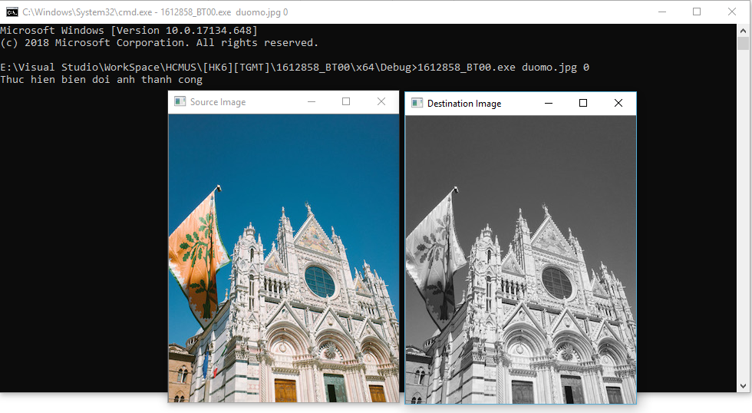

(ảnh màu chuyển sang ảnh xám)

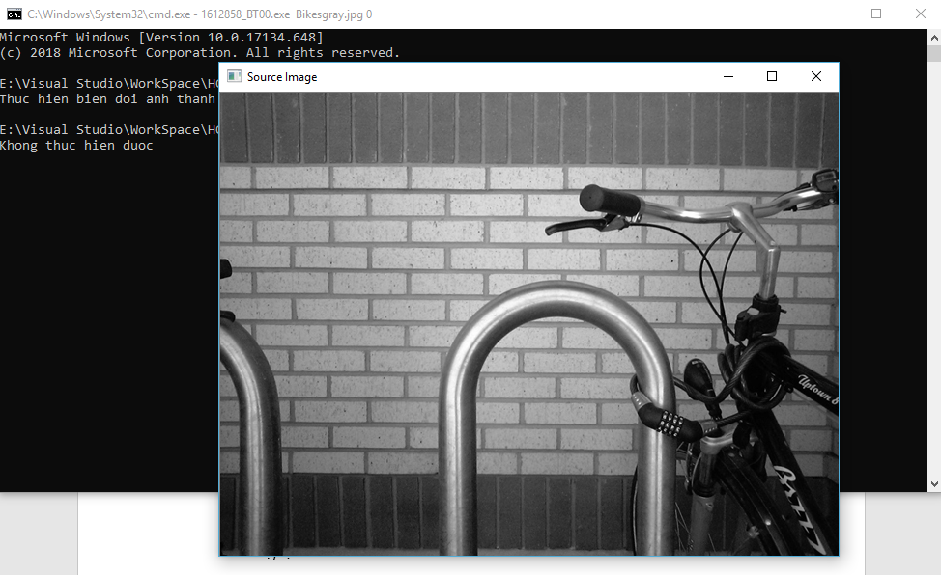

(ảnh xám nên không cần chuyển)

**+ Thay đổi độ sáng ảnh**

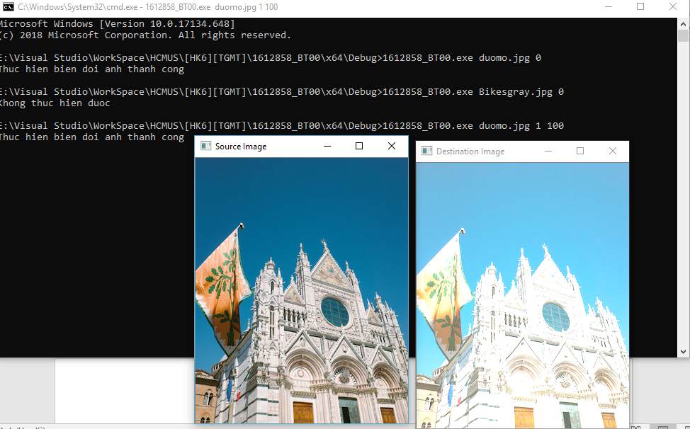

(Ảnh duomo.jpg, chọn mã lệnh là 1, tham số là 100)

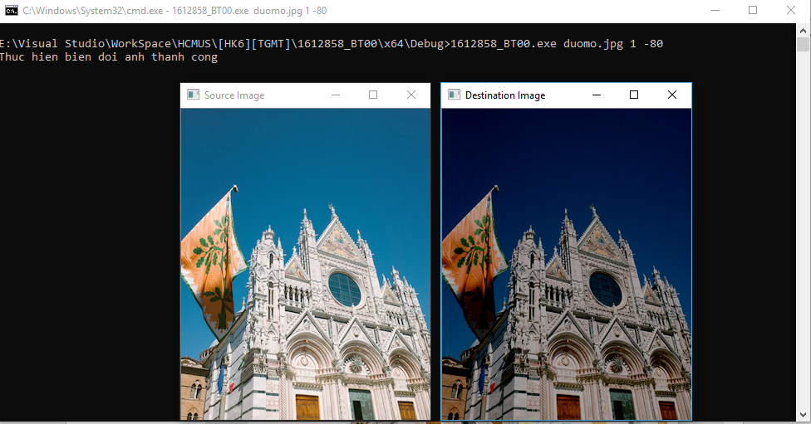

(Ảnh duomo.jpg, chọn mã lệnh là 1, tham số là -80)

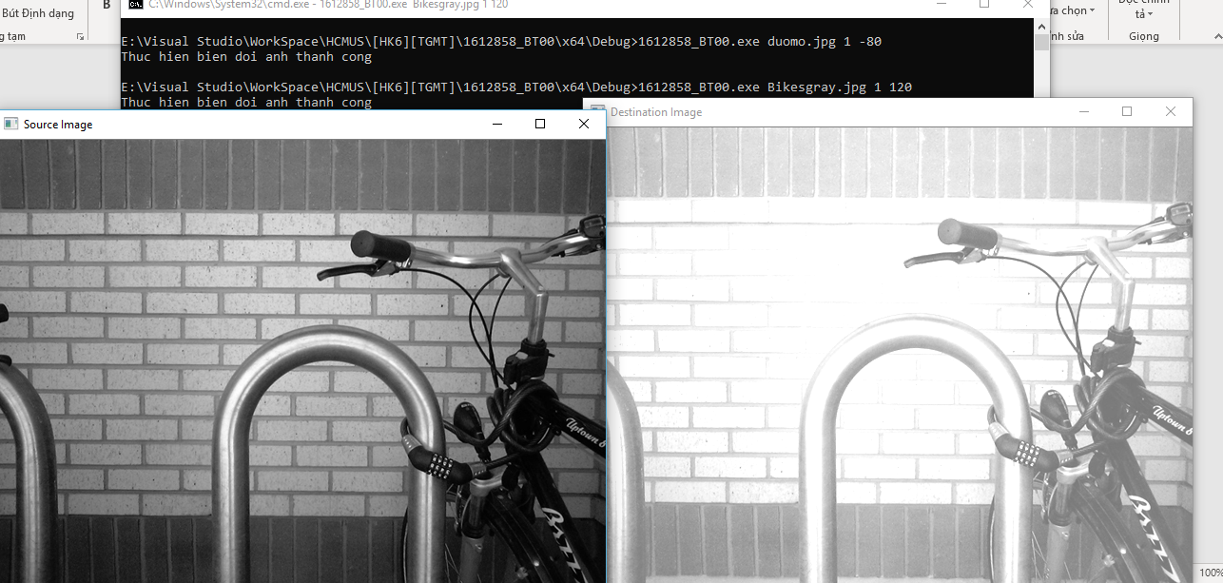

(Ảnh Bikesgray.jpg, chọn mã lệnh là 1, tham số là 120)

+ Thay đổi độ tương phản của ảnh

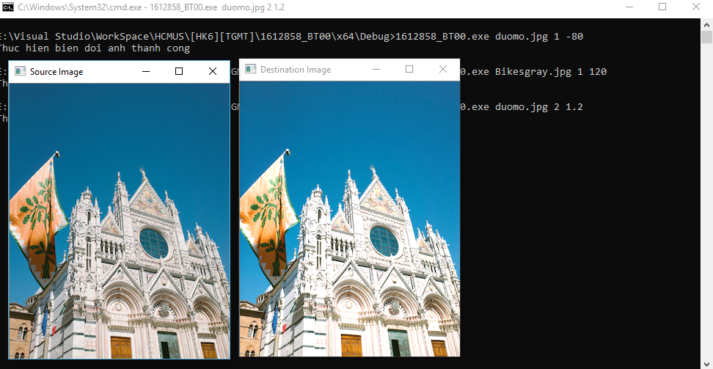

(Ảnh duomo.jpg, chọn mã lệnh 2, tham số 1.2)

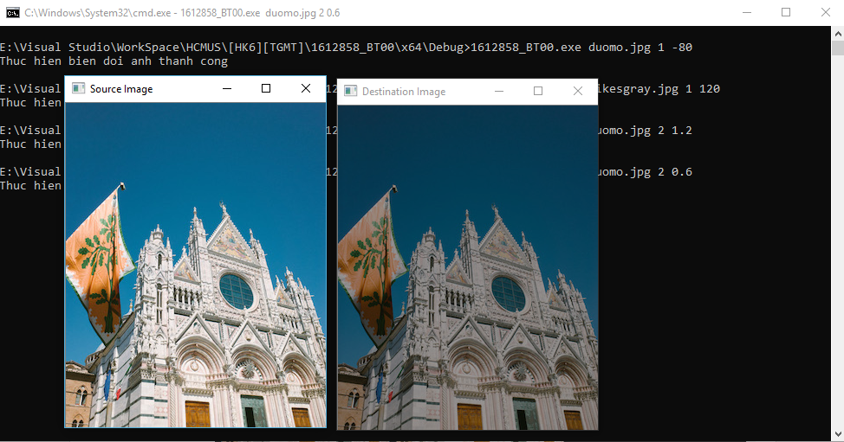

(Ảnh duomo.jpg, chọn mã lệnh 2, tham số 0.6)

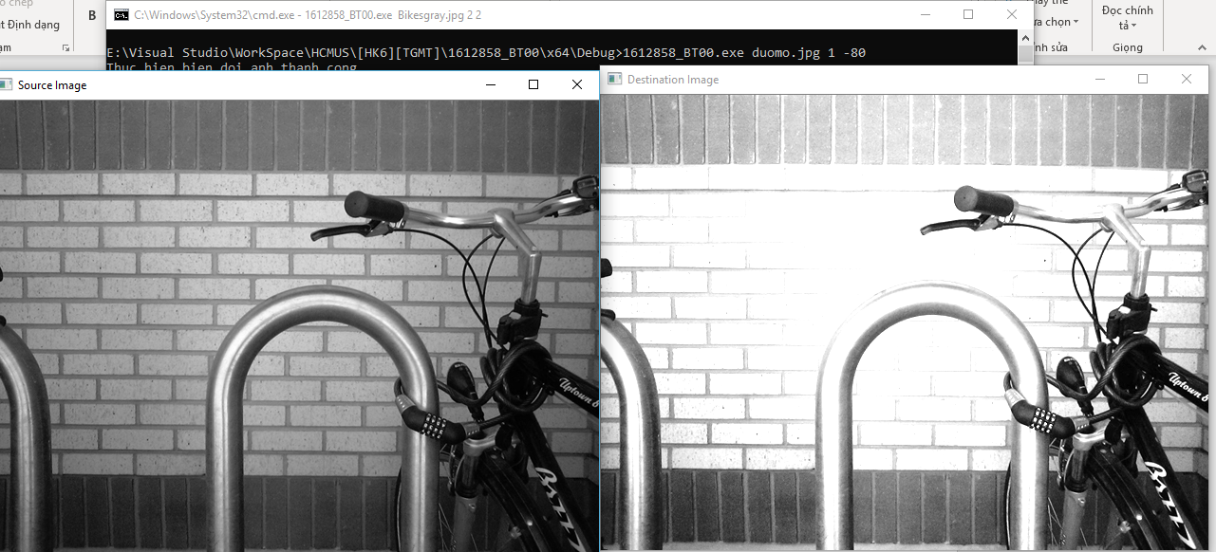

(Ảnh Bikesgray.jpg, chọn mã lệnh 2, tham số 2)

**III – Kết quả**

|  |  |  |
| --- | --- | --- |
| STT | Yêu cầu | Ghi chú |
| 1 | Sinh viên cài đặt OpenCV, chạy thử đoạn code mẫu | 100% |
| 2 | Chuyển sang chương trình chạy command line như đoạn code bên dưới. Cho biết công dụng của các dòng code (1), (2), (3), (4) | 100% |
| 3 | Tìm hiểu các kiểu lưu trữ dữ liệu cơ bản của OpenCV | 100% |
| 4 | Tìm hiểu công dụng chính của các module: core, imgproc, highgui. | 100% |
| 5 | Viết chương trình đơn giản cho phép người dùng mở một hình ảnh (màu hoặc trắng đen) và thực hiện các thao tác sau (lưu ý chương trình được chạy bằng command line, sinh viên cần tuân thủ quy định về tham số): Biến đổi ảnh màu thành trắng đen hoặc ngược lại: <tenchuongtrinh> <duongdantaptinanh> <malenh> - Thay đổi độ sáng của ảnh: <tenchuongtrinh> <duongdantaptinanh> <malenh> <thamso> - Thay đổi độ tương phản của ảnh: <tenchuongtrinh> <duongdantaptinanh> <malenh> <thamso> | 100% |

**IV – Tham khảo:**

File hướng dẫn thực hành do thầy Võ Hoài Việt gửi.

Tài liệu tham khảo Introduction OpenCV: <https://www.cse.unr.edu/~bebis/CS485/Lectures/Intro_OpenCV.pdf>.

<http://eitguide.net/tong-quan-ve-thu-vien-opencv-open-source-computer-vision/>.

Documentation của OpenCV: <https://docs.opencv.org/3.4.2/index.html>.